Szent György havi sárkányos kvízjáték óvodásoknak

- Neked melyik a kedvenc sárkányod? (Le is rajzolhatod!)
………………………………………………………………………………………………………………………………………………..

- Mit szeretett volna megszerezni Zog, a sárkány? Karikázd be!


- Mi Süsü kedvenc gyümölcse? Kösd hozzá!

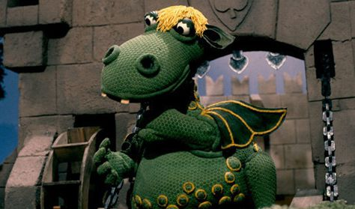

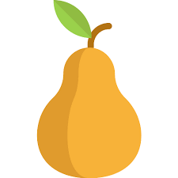
- Kösd össze az összetartozó párokat!


